**ELEKТR ENERGIYANI ISHLAB CHIQARISH, UZAТISH VA ТAQSIMLASH**

**Elektr energiyani ishlab chiqarish**

Elektr energiya ishlab chiqaradigan qurilmalarni elektr stansiyalar deyiladi. Elektr energiya ishlab chiqarish uchun qandaydir birlamchi energiyani sarf qilish kerak. Issiqlik elektr stansiyalarida neft mahsulotlari, gaz, ko‘mir va boshqa turdagi yoqilg‘ilar ishlatiladi. Gidroelektrstansiyalar daryolarda qurilib, suvning bosimi bilan ishlaydi. Shamol bilan ishlaydigan elektr stansiyalar ko‘proq Xitoy va Germaniyada qurilgan. Hozirgi davrda quyoshning energiyasini to‘g‘ridan to‘g‘ri elektr energiyaga aylantiriladi. Elektr energiya ishlab chiqarish uchun Yer yuzida ishlatiladigan xomashyo kamligi uchun atom elektr stansiyalari qurilgan va qurilmoqda. O‘zbekistonda elektr stansiyalarning quvvati 12 mln kW dan ortib ketdi. 1 million kW dan oshiq gidroelektrstansiyalar ishlab turibdi. Sirdaryo GRESning quvvati 3 mln kW, Chorvoq GESning quvvati 600 ming kW va Тoshkent GRESining quvvati 1,9 mln kW. Uzoq joylarda elektr energiya ishlab chiqarish uchun olib yuriladigan, suyuq yoqilg‘ida ishlaydigan elektr stansiyalar ham ishlab chiqariladi.

**Elektr stansiyalarning yuklanish grafigi**

Elektr stansiyalarni ishlatilganda bir sutkali, oylik va yillik yuklanish (nagruzka) grafiklari tuziladi. Elektr stansiyaning sutkali yuklanish grafigi tuzilganda, gorizontal chiziq bo‘yicha soatlar, vertikal chiziq bo‘yicha esa o‘rta yuklanish siniq chiziqlar bilan belgilanadi. Unda bir kecha-kunduzda iste’molchilar sarf qilgan elektr energiya aniqlanadi. Bundan tashqari, grafikda har bir soatda yuklanish o‘zgarib turishi aniqlanadi. **1.83-rasmda** elektr stansiyaning bir sutkada yuklanish o‘zgarishi ko‘rsatilgan.

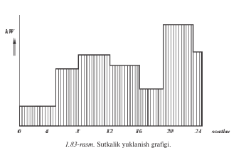

Har bir oy va yil uchun **1.83-rasmga** o‘xshash grafiklar tuziladi. Grafiklarga qarab elektr energiya ishlab chiqarish uchun xomashyo yetkazib berish, suvni tejash va elektr stansiyalarni ta’mirlash dasturlari ishlab chiqiladi.

**Elektr stansiyalarning quvvatini tanlash**

Gidroelektrstansiyalarni tanlashda O‘zbekistonda qishloq xo‘jaligi va aholini suv bilan ta’minlash hisobga olinadi. Shuning uchun to‘g‘onlar qurilganda suvni tejash masalalari va suv ostida qolib ketadigan yerlar hamda inshootlar hisobga olinadi. Issiqlik elektr stansiyalarining quvvatini tanlashda 15—20 yillar mobaynida iste’molchilarning ko‘payib borishi, quvvatning maksimal ravishda ishlatilishi va elektr energiyani masofadagi iste’molchilarga yetkazib berishi uchun 10—15 % yo‘lda yo‘qolib ketadigan quvvat hisobga olinadi. Hamma iste’molchilarning belgilangan umumiy quvvati tokopriyomniklarning o‘rnatilgan quvvati deb ataladi. Elektr stansiyaning bir yilda ishlab chiqargan elektr energiyasini kilovatt-soatlarda uning (generatorlarning) quvvatiga kilovattlarda nisbati elektr stansiyaning yil mobaynida quvvatidan foydalanilgan soatlarini ifodalaydi. Elektr stansiyalarning quvvatidan bir yilda 6000—7000 soat foydalaniladi. Qolgan vaqtda uskunalar ta’mir qilinadi. Agarda elektr stansiya yaxshi ishlab tursa, yozda ta’mirlanadi, chunki iste’molchilar bu vaqtda kam elektr energiya oladi.

**Elektr energiyani uzatish**

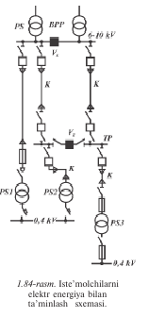Zamonaviy elektr stansiyalarni suv manbalari, ko‘mir va gaz zaxiralari bor joylarda quriladi, chunki bu zaxiralarni iste’molchilar bor yerga olib borishdan elektr energiyani masofaga uzatish arzon va qulaydir. Elektr energiyani uzoq masofadagi iste’molchilarga uzatib beradigan qurilmalarni elektr energiya uzatish liniyalari deb ataladi. Masalan, Sirdaryo GRES dan Farg‘ona vodiysi, Surxondaryo va Qashqadaryo viloyatlariga hamda Тoshkentga elektr energiyani 500 ming voltli elektr energiya uzatish liniyalari orqali uzatiladi. 110 kV li liniyalar elektr energiyani iste’molchilarga taqsimlab berish uchun ishlatiladi. Buning uchun 110/35 kV li transformator podstansiyalari quriladi. Bu transformatorli podstansiyalarda 110 kV li kuchlanishni 35 kV li kuchlanishga aylantirib beriladi. Тransformatorlar iste’molchilar yashash joyiga o‘rnatilib, undagi 35 kV li kuchlanish 6—10 kV li yoki 0,4 kV li kuchlanishga aylantirib beriladi. 110 kV li kuchlanishga ega bo‘lgan liniyalar qishloq joylaridan o‘tgan bo‘lsa, bu kuchlanishni 0,4 kV li kuchlanishga aylantirib beradigan transformator budkalari o‘rnatiladi. Hozirda bunday transformatorlar respublikamizning turli viloyatlarida ishlatilib kelinmoqda. Тoshkent metrosini elektr energiya bilan ta’minlashda 110 kV li kabel liniyalari qo‘llangan. Kabellarning har birining ichida katta bosimda transformator moyi ushlab turiladi. Bunday qurilma 1984-yildan beri ishlaydi. Agarda, bunday liniya Тoshkent shahrida qo‘llanilmaganda, uylarni buzib, yerning ustidan 110 ming V ga ega bo‘lgan elektr uzatish liniyalarini qurish kerak bo‘lar edi.

**Elektr energiyani taqsimlash**

Elektr energiyani ishlab chiqarish, uni masofalarga uzatish, va iste’molchilarga taqsimlash hamda tokopriyomniklarni ishlatishda elektr energiyani taqsimlash asosiy muammo hisoblanadi. **1.84-rasmda** iste’molchilarni elektr energiya bilan ta’minlash sxemasi ko‘rsatilgan. PS – podstansiya, K — ochiq elektr liniyasi yoki kabel liniyasi. Тransformatorning elektr energiya uzatish liniyalari va taqsimlash tarmoqlari uchun yuqori kuchlanishli kommutatsiya apparatlari ishlatiladi. Liniyalar va tarmoqlarni ulash, o‘chirish hamda qisqa tutashishdan saqlash uchun yuqori kuchlanishga mo‘ljallangan o‘chirgichlar qo‘llanadi. Elektr tarmoq liniyalaridan o‘tadigan quvvatni hisoblash, simlarning qalinligini aniqlash uchun iste’molchilarning quvvatini bilish kerak. Masalan, elektr dvigatelning hisoblash quvvatini quyidagi formula bilan aniqlanadi:bu yerda: η — dvigatelning foydali ish koeffitsiyenti. O‘zgaruvchan elektr toki, dvi-

gatelning reaktiv hisoblash quvvati Q va to‘liq quvvati Sp ni quyidagicha topiladi:

bu yerda: cos ϕ – elektr dvigatel quvvat koeffitsiyentining nominal miqdori. Iste’molchilarning talab koeffitsiyenti:bu yerda: Pnom – dvigatelning nominal quvvatlari yig‘indisi. Yoritish lampalarining quvvatlarini hisoblashda bir kvadrat metr joy hisobga olinadi. Bu ko‘rsatkich qo‘llanmalarda keltirilgan.

**Simlarning ko‘ndalang kesimini tanlash**

Elektr energiya iste’molchilarini elektr bilan ta’minlashda o‘tkazgich materiallar sifatida alumin va misdan yasalgan similar ishlatiladi. Elektr energiya iste’molchilarining quvvatlarini hisoblashda simlarning ko‘ndalang kesimi hisobga olinadi. Sanoat korxonalarida ko‘ndalang kesimi yuzasi 0,5 ; 0,75; 1,0; 1,5; 2,5; 4; 6; 10; 16; 25; 35; 50 mm2 bo‘lgan simlar ishlab chiqariladi. Тanlangan simlarning mexanikaviy chidamliligi, uzoq vaqt xizmat qilishi, kuchlanishning yo‘qolishi juda kam bo‘lishi hisobga olinadi. Simlarda kuchlanish yo‘qolishi quyidagicha hisoblanadi:

**∆U = Ip · R cos ϕ,**

bu yerda: **Ip ≤ Idop** . Simdan o‘tadigan Ip tok simlardan o‘tkazish mumkin bo‘lgan **Idop** dan kam yoki teng bo‘lishi kerak.

Ikki simli tarmoqlarda qarshilik: bu yerda: L – liniyaning uzunligi, m; q – simning ko‘ndalang qismidagi yuza, mm2; γ — solishtirma o‘tkazuvchanlik,

Alumin simlar uchun γ = 33, mis simlar uchun γ = 54.

Yo‘qolgan kuchlanish quyidagicha aniqlanadi:

Bir fazali tokopriyomniklarni elektr bilan ta’minlanganda elektr tarmoqlarining oxirida kuchlanish yo‘qolishi 5%dan ortiq bo‘lishi mumkin emas.

**O‘ZGARUVCHAN TOKKA OID UMUMIY TUSHUNCHALAR**

Sanoatda o‘zgaruvchan tokdan foydalaniladi. O‘zgaruvchan tok o‘zgarmas tokka nisbatan bir qancha afzalliklarga ega. Birinchidan, o‘zgaruvchan tokni ishlab chiqaradigan generatorlarning FIK ancha yuqori. Ikkinchidan, o‘zgaruvchan tok kuchlanishini transformatorlar orqali o‘zgartirilganda tok kam isrof bo‘ladi, bundan tashqari, o‘zgaruvchan tok dvigatellari sodda tuzilgan.

Yo‘nalishi va kattaligi ma’lum vaqt ichida o‘zgarib turadigan tokka *o‘zgaruvchan tok* deyiladi. Agarda uning oniy qiymati va yo‘nalishi teng vaqt oralig‘ida (davriy) takrorlansa (o‘zgarsa), unda *davriy o‘zgaruvchan tok* deyiladi.

Barcha ishlab chiqariladigan mahsulotlar kabi elektr energiyasining ham sifat ko‘rsatkichlari mavjud. O‘zgaruvchan tokning sinusoidalligi mana shu sifatni aniqlovchi ko‘rsatkichlardan biridir.

Umuman olganda, faqat sinusoidal shaklda o‘zgaradigan tokgina emas, balki boshqa shaklda, masalan, uchburchak shaklida o‘zgaradigan tok ham o‘zgaruvchan tok deyiladi. Bunda tok kattaligi faqat davriy ravishda o‘zgarishi lozim. Hisoblash texnikasida, radioteleapparaturalarda arrasimon, to‘rtburchak shakldagi o‘zgaruvchan tokdan foydalaniladi. O‘zgaruvchan tokning oniy qiymati *i* harfi bilan belgilanadi va quyidagi formula bilan ifodalanadi:

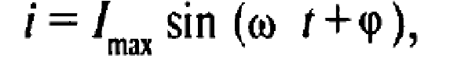

bu yerda: *I*max – o‘zgaruvchan tokning eng katta (amplituda) qiymati; φ – o‘zgaruvchan tokning boshlang‘ich fazasi; ω – aylanma chastota; *t –* vaqt.

Sinusoidal tokning to‘la takrorlanish vaqti *davr* deyiladi va Fharfi bilan belgilanadi (5-rasm). Davr graduslarda yoki soniyalarda o‘lchanadi. Davrga teskari kattalik o‘zgaruvchan sinusoidal tokning chastotasidir:

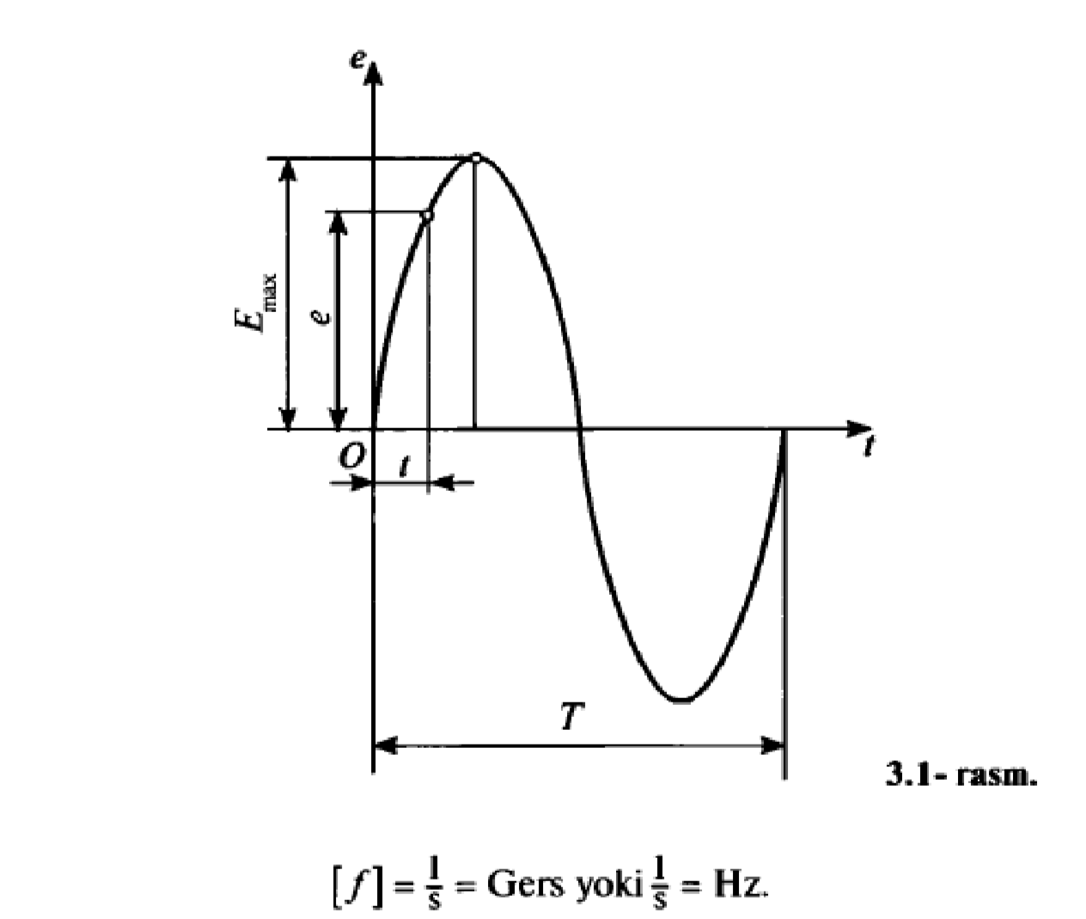

**5-rasm.**

Chastota o‘zgaruvchan tokning o‘zgarish tezligini ifodalovchi kattalik bo‘lib, 1 soniyadagi tebranishlar soniga teng. Sinusoidal tokning oniy qiymati ifodasiga burchak chastota kiritilgan. Bu kattalik chiziqli chastota orqali quyidagicha ifodalanadi:



Davriy chastota amalda *burchak chastota* deb ataladi va bu o‘zgaruvchan funksiyalar vektorlarining burchak tezligini anglatadi. Ma’lumki, burchak tezlik vaqt ichida vektor burilish burchagi va shu vaqtning nisbati bilan aniqlanadi:

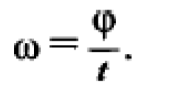

Sanoatda tok chastotasi 50 Hz ga teng bo‘lgan tokdan foydalaniladi. Xalq xo‘jaligining ba’zi tarmoqlarida boshqa chastotali toklardan ham foydalaniladi. Tok chastotasi bir chastotadan boshqasiga o‘zgartirgichlar yordamida o‘zgartiriladi.

**Nazorat sinov savollari:**

1. O‘zgaruvchan tok deb nimaga aytiladi?
2. Davriy o‘zgaruvchan tok deb nimaga aytiladi?

**ELEKTR ISTE’MOLCHILAR**

Elektr energiyasini energiyaning boshqa turiga o‘zgartirib beruvchi barcha uskuna, asbob va qurilmalarga *elektr iste’molchilar* deyiladi. Masalan, elektr dvigatel elektr energiyasini mexanik energiyaga, elektr lampochka – yoritish energiyasiga, dazmol – issiqlik energiyasiga aylantirib beradi. Elektr iste’molchilar kuchlanishi, fazalar soni va boshqa kattaliklari bilan bir-biridan farq qiladi.

Iste’molchilar uchta rejimda ishlaydi. Bu rejim dvigatelning yoki boshqa qurilmaning me’yoriy haroratiga qarab belgilanadi. Ish jarayonida elektr uskuna va qurilmalarning harorati me’yordan oshmagan holda ularni ishlab chiqargan zavod tomonidan belgilangan ishlash muddati ta’minlanadi. Shu asosda qurilmalarning ish rejimi aniqlanadi.

* 1. Uzoq muddat to‘xtamay ishlaydigan dvigatellar. Ularning ishlash rejimi atrof-muhitga ajralib chiqayotgan issiqlik miqdori bilan belgilanadi. 6-rasmda ko‘rsatilgan egri chiziq shu dvigatel ishini ko‘rsatadi. Dvigatel ishga tushgandan so‘ng ma’lum vaqt o‘tgach, undan ajralib chiqadigan issiqlik miqdori atrofmuhitga uzatilayotgan issiqlik miqdoriga tenglashadi va dvigatelning harorati uzoq muddat, 2–3 smena davomida (14 soat) o‘zgarmaydi. Dvigatelning o‘zgarmas haroratini pasaytirish maqsadida uning atrof-muhit bilan to‘qnashuvchi korpusi yuzasini kengaytirish lozim bo‘ladi.

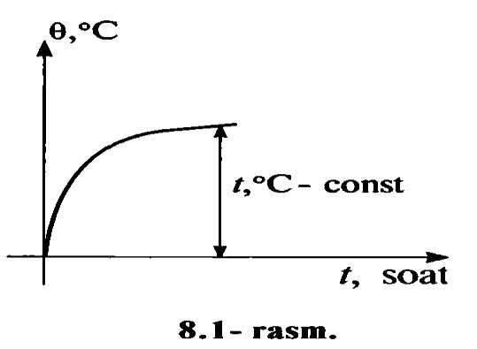

**6-rasm.**

* 1. To‘xtab-to‘xtab ishlaydigan dvigatellar. Bu rejimda ishlaydigan dvigatellarga tokarlik dastgohi sovitgichini misol qilib keltirish mumkin. Bunday dvigatel ma’lum vaqt ishlaydi, keyin tarmoqdan avtomatik tarzda uziladi va *t*2 vaqtdan keyin qayta ulanadi. 7-rasmda bu dvigatelning ishlash rejimi va haroratining o‘zgarishi egri chizig‘i ko‘rsatilgan.

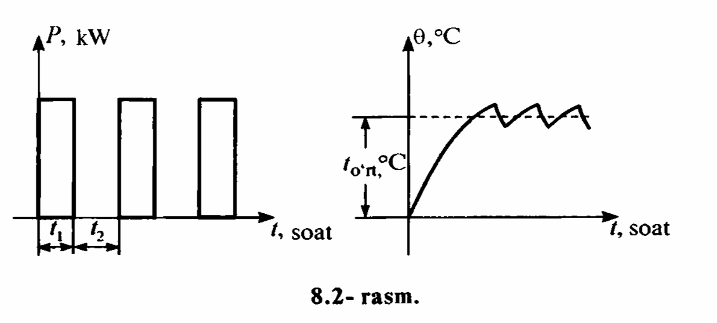

**7-rasm.**

Bu rejimda ishlaydigan dvigatellarning pasportida qo‘shimcha xarakterlovchi kattalik – qayta ulanish vaqti foiz hisobida ko‘rsatiladi va dvigatelni tanlashda hisobga olinadi:

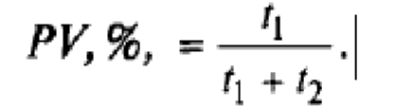

Bu yerda *t*1 *–* dvigatelning ishlash vaqti; *t*2– dvigatelning tarmoqdan uzilgan vaqti; *PV* – dvigatelning pasportda ko‘rsatilgan quvvati.

1. Qisqa muddatli rejimda ishlaydigan dvigatellar. Bir sutka davomida bir yoki yarim soatgina ishlaydigan uskuna va mexanizmlar shular jumlasidandir. Masalan, kemalarni o‘tkazib yuborish uchun ko‘prikni ajratadigan uskuna. Bu rejimda ishlovchi iste’molchilarning ishlash vaqti sovitilish vaqtidan ancha qisqa. Umumsanoat iste’molchilari ham mavjud. Bu iste’molchilarga kompressorlar, ventilatorlar, nasoslar va ko‘tarib tashuvchi mexanizmlar kiradi. Bu mexanizmlarning ishlash rejimi sanoatning qay sohasidan qat’i nazar bir xil va quvvati 0,22 dan 1000 kW gacha bo‘lib, 1-tur (kategoriya)ga kiradi. Masalan, agar nasosning ishi ishlab chiqarish texnologiyasi bilan bog‘liq bo‘lsa, elektr ta’minotidan uzilishi katta talafotlarga olib kelishi mumkin. Ko‘pincha texnologik rejim katta bosimli havo bilan bog‘liq bo‘ladi va hokazo.

2-tur dvigatellar – mahsulot ishlab chiqarish texnologiyasi bilan bevosita bog‘liq 1-tipli iste’molchilar. Masalan, *n* dona ip yigiruvchi dastgohlar elektr energiyasini iste’mol qilish nuqtayi nazaridan elektr iste’molchilar quyidagi guruhlarga bo‘linadi:

* 1. elektr yuritmalar. Elektr energiyasini elektr dvigatellar orqali mexanik energiyaga o‘zgartiradi, turli dastgohlarda ishlatiladi. Bu xil iste’molchilar eng katta guruhni tashkil etadi;
  2. yoritish uskunalari. Ko‘pincha bir fazali iste’molchi bo‘lib, elektr energiyasi yoritish energiyasiga aylantiriladi. Umuman olganda, yoritish uchun umumiy quvvatning 10–15% i sarflanadi;
  3. elektrotermik yoki termik uskunalar. Elektr energiyasi issiqlik energiyasiga

o‘zgartiriladi. Bunday iste’molchilarga elektrotexnik po‘latning eng sifatli ko‘rinishlarini ishlab chiqaruvchi elektrotermik uskunalar kiradi;

* 1. elektrotexnologik uskunalar. Elektr energiyasi bevosita ishlab chiqarish texnologiyalarida ishlatiladi. Masalan, elektrolit uskunalari, elektr payvandlash, chigitni saralash va hokazo.

Har bir iste’molchining smena, sutka, kvartal va yil davomidagi iste’mol qilgan quvvati grafiklari olinadi. Bu grafiklar elektr iste’molini hisoblash, iste’molchi va tarmoq o ‘rtasidagi oldi-sotdi munosabatlari va elektrotexnik uskunalarni tanlashda katta ahamiyatga ega. Har bir ishlab chiqarishning o‘ziga xos iste’mol grafigi mavjud va bu grafiklar ma’lumotnomalarda ko‘rsatiladi. Shuni ta’kidlab o‘tish kerakki, ma’lumotnomalarda keltirilgan grafiklar Rossiya ob-havosiga moslangan. Iste’mol grafiklari o‘lchash asboblari yordamida aniqlab olinadi. Ikki xil o‘lchash asbobi bor. Birinchisi iste’molni uzluksiz o‘lchaydigan asbob. Elektr o‘lchash asbobining bu turi bilan olingan iste’mol grafigi 8-rasmda, elektr hisoblagichidan olingan ma’lumot asosida tuzilgan iste’mol grafigi 9-rasmda ko‘rsatilgan. Ko‘rinib turibdiki, 8-rasmdagi grafik aniqligi yuqori, chunki har bir nuqtaning iste’moli o‘lchanadi. 9-rasmda ko‘rsatilgan grafikda esa umumiy iste’mol oddiy yig‘indi asosida aniqlangan.

Ikkinchi usul aniqligi uncha yuqori bo‘lmasa ham oddiy. Ko‘pincha aynan ana shu usul muhandislik hisoblarida qo‘llanadi.

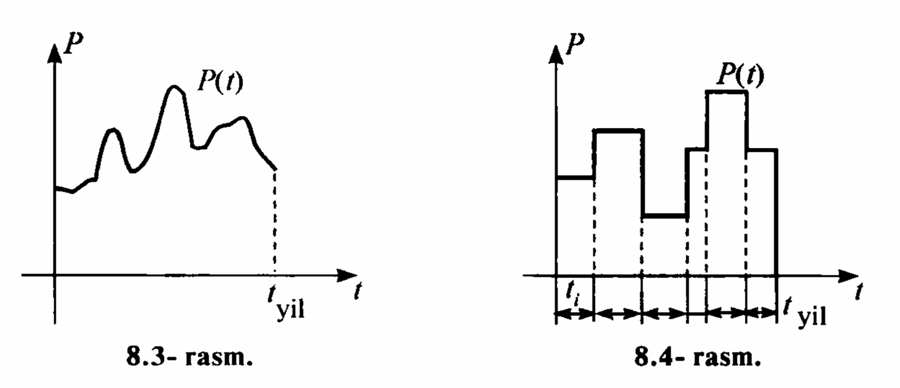

**8-rasm. 9-rasm.**

Elektr iste’mol grafiklari har bir iste’molchi uchun, bir guruh uchun, bir xil xossali iste’molchilar uchun, butun korxona uchun olinishi mumkin. Amalda grafik bir kvartal yoki yil uchun olinadi. Shu asosda korxona va tarmoq orasida hisob-kitoblar amalga oshiriladi.

**Elektr iste’molchilarning ishonchlilik darajasi.** Barcha iste’molchilar elektr bilan ta’minlashning uzluksizligi bo‘yicha uchta ishonchlilik darajasiga bo‘linadi:

1. Birinchi darajali iste’molchilar jumlasiga elektr iste’moli uzilganda odamlarning hayotiga xavf tug‘diruvchi, ishlab chiqarish texnologiyasi uzoq muddatga buzilib, katta miqdorda iqtisodiy zarar keltiruvchi ist e’molchilar kiradi.
2. Ikkinchi darajali iste’molchi deb, elektr iste’moli uzilganda ishlab chiqarish mahsulotlarining katta miqdori buzilishiga olib keladigan iste’molchilaiga aytiladi.
3. Uchinchi darajali iste’molchilar jumlasiga birinchi va ikkinchi darajali iste’molchilarga kirmaydigan iste’molchilar kiradi.

***FOYDALANILGAN ADABIYOTLAR***

***1. К.Адылов. Электрификация сельского хозяйства Узбе-***

***кистана. Т., «¤збекистон», 1970.***

***2. К.Адылов. Вопросы экономии электроэнергии и топ-***

***лива в народном хозяйстве. Т., «¤збекистон», 1974.***

***3. К.Адылов. Использование электроэнергии в сельском***

***хозяйстве Узбекистана. Т., «¤збекистон», 1974.***

***4. К.Адылов. Справочник электрика. Т., «¤збекистон»,***

***1983.***

***5. А.S.Каrimov, М. М.Мirhaydarov. Nazariy elektrotexnika.***

***Т., «¤іитувчи», 1979.***

***6. К.Адылов. О применении глубоких вводов с трансфор-***

***маторами на напряжение 35/10/6/0,4 и 110/10/6 кв. Журнал***

***«Промышленная энергетика», М., № 9, 1963.***

***7. К.Адылов, М.У.Азимов, Э.Н.Бабушкина, Л.Р.Холма-***

***това. Тексты лекций по социально-экономическим факто-***

***рам безопасности жизнедеятельности. Т., «¤збекистон», 1992.***

***8. К Адылов. Трансформаторные подстанции 35/0,4 кв.***

***Бюллетень научно-технической информации института НТИ.***

***Журнал «Новая техника», №10, 1962.***